**Lehrpreis der TH Wildau 2023 für Prof. Rainer Stollhoff im Bereich interdisziplinäre Lehre und das Team Radverkehr für den Aufbau des Master-Studiengangs**

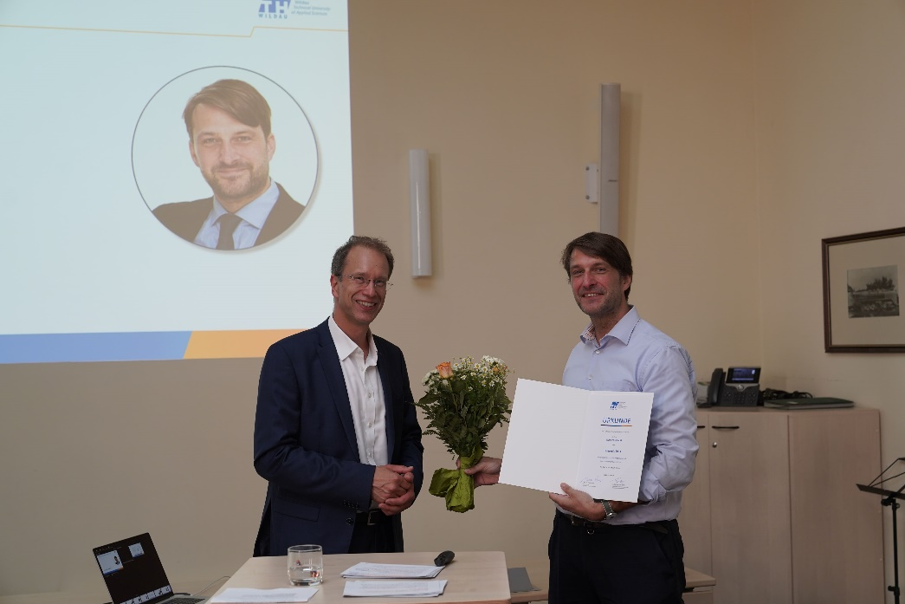

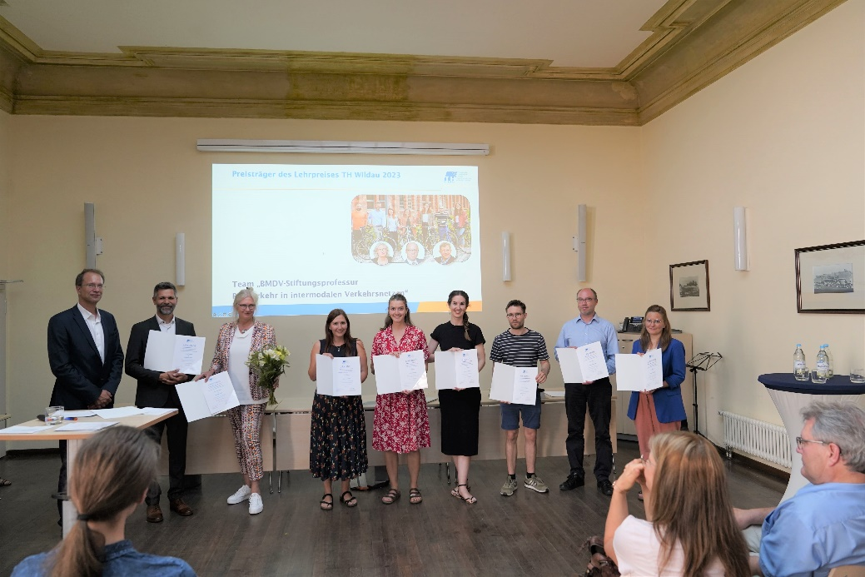

**Bildunterschrift:** Den erstmals in 2023 verliehenen Lehrpreis der TH Wildau erhielten Prof. Rainer Stollhoff (oben rechts im Bild, links. Prof. Reiff-Stephan) und das Team Radverkehr (Bild unten) für den Aufbau des gleichnamigen Master-Studiengangs.

**Bild:** Mike Lange / TH Wildau

**Subheadline:** Studium und Lehre

**Teaser:**

**Mit der Verleihung des Lehrpreises würdigt die TH Wildau das Engagement und außergewöhnliche Leistungen in der Lehre der Hochschule. Der erstmals am 22. Juni verliehene Lehrpreis wurde zweigeteilt vergeben. Gewonnen haben Prof. Rainer Stollhoff mit seinem Konzept interdisziplinärer, kompetenzorientierter Lehre und das Team Radverkehr für den Aufbau des gleichnamigen Master-Studiengangs.**

**Text:**

Mit der Verleihung des Lehrpreises würdigt die Technische Hochschule Wildau (TH Wildau) das Engagement sowie außergewöhnliche Leistungen in der Lehre der Hochschule. Er soll den Stellenwert der Lehre an der TH Wildau hervorheben und diejenigen würdigen, die sich in herausragender Weise für exzellente Bildung einsetzen und „Gute Lehre“ sichtbar machen.

Prof. Jörg Reiff-Stephan, Vizepräsident für Studium und Lehre an der TH Wildau: „Lehrende stehen nicht nur für Wissensvermittlung, sondern sind auch Mentorinnen und Mentoren sowie Wegbereiterinnen und Wegbereiter für unsere Studierenden auf ihrem Bildungsweg. Die TH Wildau hat sich stets dem Ziel verschrieben, eine hervorragende Lehre zu gewährleisten, um unsere Studierenden bestmöglich auf ihre zukünftigen Berufsfelder vorzubereiten. Der Lehrpreis ist ein Instrument, um unsere Anerkennung und Wertschätzung für diejenigen auszudrücken, die durch ihre herausragende Arbeit die Qualität der Lehre kontinuierlich verbessern.“

Der erstmals in 2023 verliehene Preis wurde zweigeteilt vergeben. Bei der Preisverleihung am 22. Juni 2023 konnten sich Prof. Rainer Stollhoff und das Team des Studiengangs Radverkehr in intermodalen Verkehrsnetzen über den Lehrpreis 2023 der TH Wildau unter zahlreichen Nominierungen durchsetzen.

Rainer Stollhoff, Professor für Wirtschaftsmathematik und Statistik, erhielt den Preis für seine didaktischen Leistungen, engagierte Betreuung von Studierenden und sein Konzept interdisziplinärer, kompetenzorientierter Lehre. Er lehrt unter anderem in den Fächern Maschinelles Lernen, Risk Management oder auch Success-Factor-Analysis in den Studiengängen Business Management und Europäisches Management. Zudem ist er in verschiedenen Gremien der Hochschule aktiv. Die Laudatio hielt Kollegin und Jury-Mitglied Prof. Nikola Budilov-Nettelmann vom Fachbereich Wirtschaft, Informatik, Recht.

Prof. Rainer Stollhoff: „Die Lehre und insbesondere die Weiterentwicklung dieser liegen mir am Herzen und sind ein Grund dafür, warum ich an der TH Wildau angefangen habe. Die Entwicklung neuer Methoden, wie digitale und interaktive Tutorials oder Prüfungen, und das Testen und Evaluieren dieser sind wichtig, um Lehre weiterzuentwickeln. Dies muss immer im direkten Austausch mit den Studierenden erfolgen.“

Zu den weiteren Gewinnerinnen und Gewinnern an diesem Nachmittag gehörte das Team des Master-Studiengangs Radverkehr in intermodalen Verkehrsnetzen. Prof. Christian Rudolph, Anna Bürklen, Caroline Huth, Denise Kramer, Marie Lammel, Nicolas Schüte, Simon Metzler, Martina Mittendorf, Prof. Ralf Kohlen und Prof. Klaus-Martin Melzer erhielten als Team den Lehrpreis für ihre herausragenden Leistungen zur Entwicklung, zum Aufbau und zur Umsetzung des Studiengangs sowie der engagierten Betreuung der Studierenden.

In der Laudatio lobte Prof. Heike Pospisil, Dekanin im Fachbereich Ingenieur- und Naturwissenschaften der Hochschule, insbesondere das breite Netzwerk, das das Team in kurzer Zeit zu Verwaltung, Unternehmen und Verbänden aufgebaut hat. Dies ermöglicht neben praxisnaher und innovativer Lehre auch direkt die Einbindung von Studierenden in reale Projekte in der Region. Mit der Kooperation zur FH Amsterdam wurde zudem auch die Internationalisierung ausgebaut.

Studiengangsprecher Prof. Christian Rudolph hob in seiner Dankesrede stellvertretend für das Team hervor, wie wichtig es ist, dass ein zukunftsweisendes Thema wie der Radverkehr auch in der Lehre und Wissenschaft einen größeren Stellenwert einnimmt: „Es ist in dieser Zeit zunehmend knapperer Räume und Flächen wichtig, alternative Mobilitätsformen zu stärken und die Gerechtigkeit bei der Aufteilung des Raumes neu zu denken und auch Platz für nicht motorisierte Verkehrsteilnehmerinnen und Verkehrsteilnehmer zu schaffen. Ich danke dem Team für sein so hohes tägliches Engagement und die tollen Ideen zum Aufbau des Studiengangs. Nur so konnten wir in kurzer Zeit die Studieninhalte so qualitativ hochwertig gestalten.“

Eine unabhängige und breit aufgestellte Jury hatte zuvor die Nominierungen begutachtet. Sie besteht aus dem Zentrum für Studium und Lehre sowie Mitarbeitenden und Studierenden beider Fachbereiche der Hochschule. Die beiden Gewinnerinnen und Gewinner erhielten jeweils 2.500 Euro Preisgeld, das im Rahmen des Ausbaus der Lehre individuell eingesetzt werden kann. Als ein Baustein ist der Lehrpreis in einer Reihe von Maßnahmen integriert, die Anreize für die Lehrenden der TH Wildau für „Gute Lehre“ schaffen. Dieses „Anreizsystem“ beinhaltet weiterhin unter anderem den [Tag der Lehre](https://www.th-wildau.de/hochschule/zentrale-einrichtungen/zentrum-fuer-studium-und-lehre/hochschuldidaktik/tag-der-lehre-2022/), die [Wildauer Lehrstatt-Gespräche](https://www.th-wildau.de/hochschule/zentrale-einrichtungen/zentrum-fuer-studium-und-lehre/hochschuldidaktik/lehrstatt/) und die Initiative [„Gute Lehre sichtbar machen“](https://www.th-wildau.de/hochschule/zentrale-einrichtungen/zentrum-fuer-studium-und-lehre/hochschuldidaktik/gute-lehre/) und steht im Einklang mit dem [Leitbild Lernen und Lehren der TH Wildau](https://www.th-wildau.de/files/ZQE/Hochschuldidaktik/HSD_Dokumente/210726_Leitbild_Lernen_und_Lehren.pdf), welches 2021von Studierenden und Lehrenden in einem gemeinsamen Prozess entwickelt wurde.

**Weiterführende Informationen**

Mehr Informationen zum Lehrpreis der TH Wildau: [www.th-wildau.de/lehrpreis](http://www.th-wildau.de/lehrpreis)

Mehr über Prof. Rainer Stollhoff: <https://www.th-wildau.de/rainer-stollhoff/>

Mehr zum Master-Studiengang Radverkehr in intermodalen Verkehrsnetzen (M.Eng): [www.th-wildau.de/radverkehr-studieren](http://www.th-wildau.de/radverkehr-studieren)

**Ansprechpersonen:**

Prof. Dr. Jörg Reiff-Stephan

Vizepräsident für Studium und Lehre

TH Wildau  
Hochschulring 1, 15745 Wildau  
Tel. +49 (0)3375 508 763 (Sekretariat)

E-Mail: [vp.lehre@○th-wildau.de](mailto:vp.lehre@○th-wildau.de)

**Ansprechpersonen Externe Kommunikation TH Wildau:**

Mike Lange / Mareike Rammelt  
TH Wildau  
Hochschulring 1, 15745 Wildau  
Tel. +49 (0)3375 508 211 / -669  
E-Mail: presse@th-wildau.de